Муниципальное общеобразовательное учреждение
«Очкуровская средняя школа»
Николаевского муниципального района Волгоградской области
(МОУ «Очкуровская СШ»)

Исх. № 115
От 17.09.2018 г.
ОТЧЕТ
о проведении в рамках декады
мероприятий по безопасности дорожного движения

Декада безопасности проводилась на основании приказа № 194 от 31.08.2018 г. «О проведении декады по безопасности в МОУ «Очкуровская СШ», в рамках реализации плана работы отдела по образованию администрации Николаевского муниципального района Волгоградской области в период с 01 сентября по 10 сентября 2018 года.
В проведении мероприятий и занятий участвовали такие категории работников, как администрация школы, педагогический и обслуживающий персонал, учащиеся школы.
Цель:
1.Совершенствование работы по профилактике детского дорожно-транспортного травматизма.
2. Изучение уровня проведенных внеклассных воспитательных мероприятий в 1 -11-х классах по ПДД.
В соответствии с планом воспитательной работы образовательного учреждения был разработан план проведения профилактических мероприятий по обеспечению безопасности дорожного, утвержденный директором школы, который включает в себя следующие направления деятельности: научно-методическое; работу с родителями, работу с учащимися; материально-техническое и кадровое обеспечение; контрольно-инспекционную и аналитическую деятельность; межведомственное взаимодействие.
В школе имеются приказы:
1. О проведении профилактических мероприятий по обеспечению безопасности дорожного движения;
2. О назначении ответственного за организацию работы по предупреждению детского дорожно-транспортного травматизма;
3.О назначении ответственного за работу отряда ЮИД;
4. Об утверждении планов по ПДД;
- план по проведению мероприятий по безопасности дорожного движения с 01.09.2018 по 30.09.2018г.
-план работы подразделения ЮИД на 2018-2019 учебный год;
-план совместных общешкольных мероприятий ЮИД по предупреждению ДДТТ на 2018-2019 учебный год;
-план работы классных руководителей по профилактике ДДТТ на 2018-2019 учебный год;
-план мероприятий по ПДД и профилактике ДДТТ на 2018-2019 учебный год.
-план работы с родителями учащихся образовательного учреждения по безопасности дорожного движения на 2018 -2019 учебный год.
-план работы с учащимися, имеющими велосипеды и скутеры на 2018-2019 учебный год.
В период с 01.09.2018 по 10.09.2018 г. были проведены следующие мероприятия:
№ | Наименование мероприятия | Дата | Ответственный
 | Акция «Внимание – дети» | 01.09.2018 | Кл. руководители
 | Акция «Поможем детям перейти дорогу» | 01.-04.2018 | Кл. руководители
 | Инструктажи по БДД | 01.09.2018 | Кл. руководители
 | Профилактические беседы по БДД | 05.09.2018 | Кл. руководители
 | Обновление в классах уголков по БДД | до 07.09.2018 | Кл. руководители
 | Организация работы с родителями по оформлению схемы маршрута «Дом – школа – дом» | с 01. 01.09.2018  по 10.09. 2018 | Кл. руководители
 | Конкурс рисунков на асфальте | 05.09. 2018 | Никишина О.И.
 | Праздник для 1 класса «Посвящение в юные пешеходы» | 10.09. 2018 | Никишина О.И.
 | Игра «Знайте правила движения как таблицу умножения» 3 -4 классы | 06.09. 2018 | Томиленко В.П.  Коломыйченко С.Г.
 | Конкурс плакатов по БДД 1 -11 классы | до 10.09. 2018 | Кл. руководители
 | Информационное совещание учителей по проведению | 07.09.2018 | Горленко Н.А.
 | Практические занятия на площадке | 6-7.09.2018 | Кл. руководители
 | Игра для учащихся 1-2 классов «Пешеходом быть обязан» | 05.09.2018 | Никишина О.И.  Ус н.В.
 | Викторина «Дорожные Знаки» | 07.09.2018 | Кольченко Л.М.  Бирюлёва Г.В.
 | Конкурс мини сочинений «Письмо – водителю» | до 10.09.2018 | Никишина О.И.
 | Проведение родительских собраний по теме безопасности | 01.09.2018 | Кл. руководители
 | Мониторинг уровня знаний по ПДД «Азбука дорожного движения» | до 10.09.2018 | Кл. руководители
 | Создание базы учащихся, имеющих велосипеды | до 10.09.2018 | Кл. руководители
 | Проведение инструктажей с учащимися, имеющими велосипеды | до 10.09.2018 | Кл. руководители
 | Классный час 1 класс «Путешествие по правилам дорожного движения» | 07.09.2018 | Никишина О.И.
 | Экскурсия «Пешеходные переходы и дорожные знаки в нашем селе» | до 10.09.2018 | Кл. руководители
 | Световозвращающие элементы у учащихся | до 10.09.2018 | Кл. руководители
 | Классный час «Я хороший велосипедист» 6 класс | до 10.09.2018 | Бондаренко Ю.В.
 | Беседа «Мы за безопасные дороги» 8 класс | до 10.09.2018 | Кирюхин В.М.
 | Круглый стол «Улица полна неожиданностей» 5 класс | до 10.09.2018 | Кольченко Л.М.
 | «Внимание – дети» | до 10.09.2018 | Кравченко Л.Н.  Кольченко Л.М.  Синицын Д.А.

Проведена профилактическая линейка «Внимание дети!», в ходе которой школьники были ознакомлены со статистикой ДТП, памятками по ПДД, беседа «Правила безопасного поведения на дороге». Школьники приняли участие в выставке плакатов, рисунков и поделок по ПДД «Дорога глазами детей».
Учащиеся начальных классов совершили экскурсию в жилую зону для изучения и знакомства с дорожными знаками, составили маршруты безопасного движения детей из дома в школу.
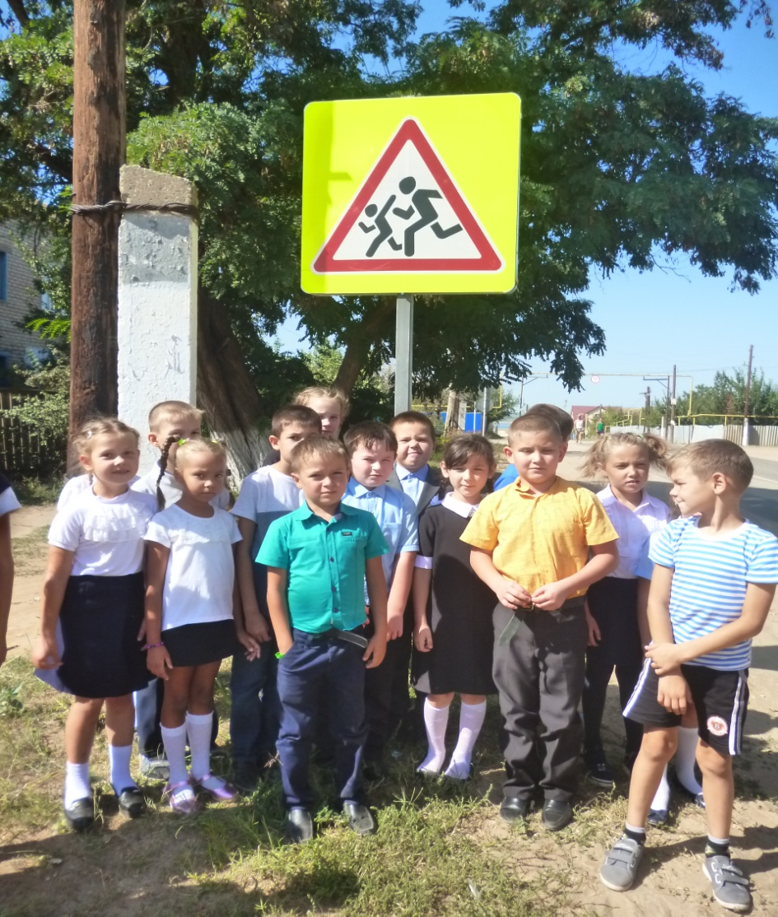

С учащимися регулярно проводятся инструктажи, беседы, викторины, классные часы по ПДД, показываются учащимся начальных классов видеофильмы. В школе функционирует детское объединение ЮИД, руководителем которого является учитель начальных классов Никишина О.И., для активизации работы по ПДД оформлены стенды. Учащиеся активно принимают участие в мероприятиях различного уровня по профилактике детского дорожно-транспортного травматизма. В 1 - 11 классах проведен учет учащихся, имеющих велосипеды и скутеры. Со всеми ребятами проведен инструктаж по ПДД для велосипедистов.

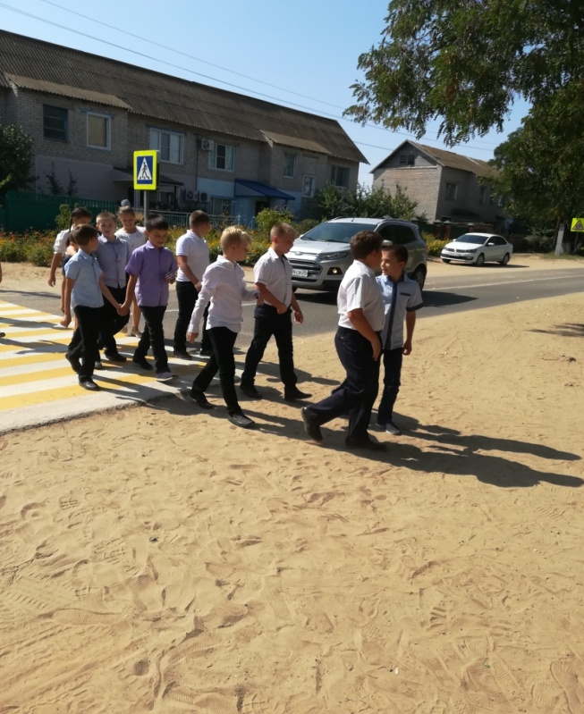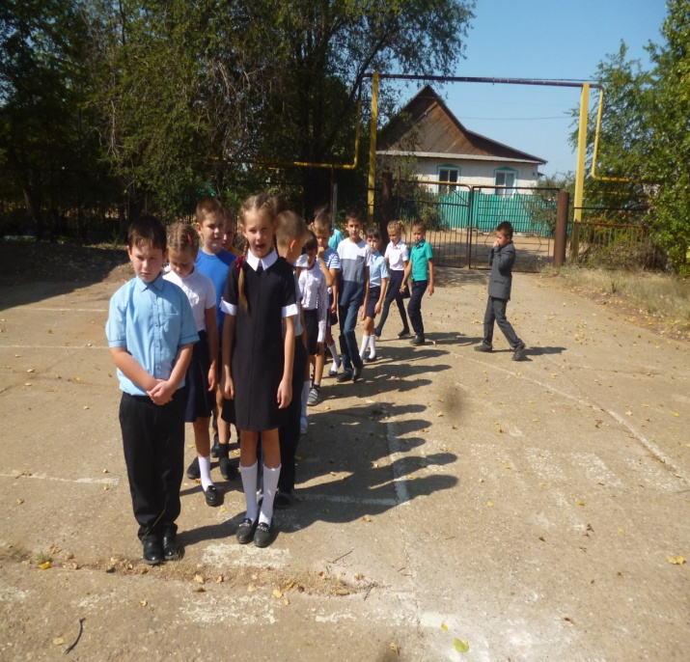

6 класс

С 01.09 по 10.09 2018 года в 6 классе МОУ «Очкуровская СШ проводилась профилактическая акция «Внимание, дети!». 1 сентября на классном часе было проведено родительское собрание о совместной профилактической работе школы и семьи по предотвращению ДДТТ.
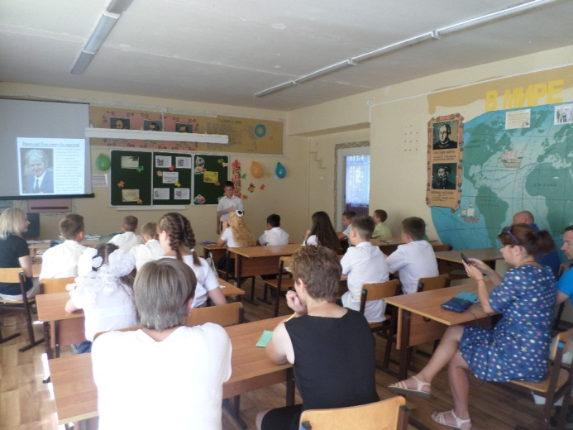

Всем родителям ещё раз объяснила, как составляется схема безопасного маршрута «Дом-Школа-Дом», и провела с родителями беседу о соблюдении ПДД, ежедневно проводятся минутки безопасности перед уходом из школы домой.
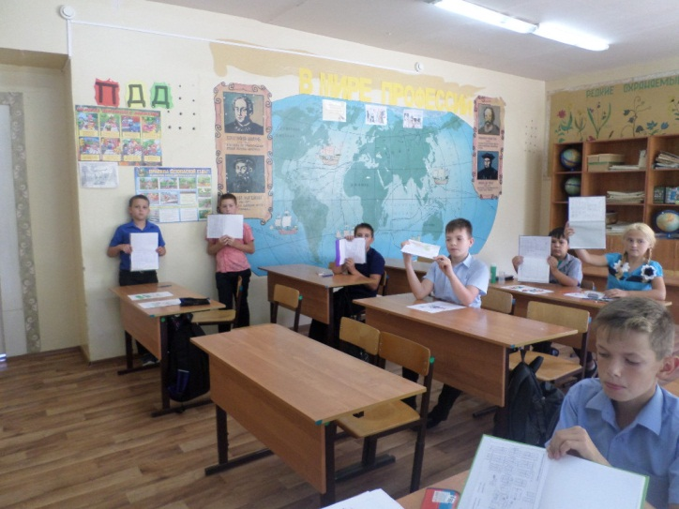
В кабинете, закреплённом за 6 классом, оформлен классный уголок по ПДД и проведены инструктажи с учащимися, а также с ребятами, которые имеют велосипед по повторению ПДД.
Всем ребятам было рекомендовано приобрести светоотражающие элементы и закрепить их на верхнюю одежду, ранце и обязательно использовать ремни безопасности во время езды на автомобиле.
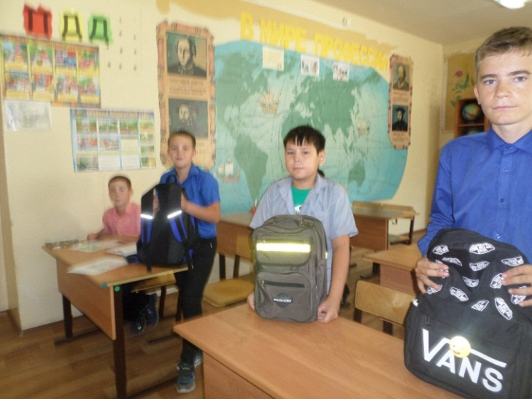
В 6 классе проведены уроки безопасности дорожного движения. Формы проведения урока были разнообразные: Акция «Поможем детям перейти дорогу».
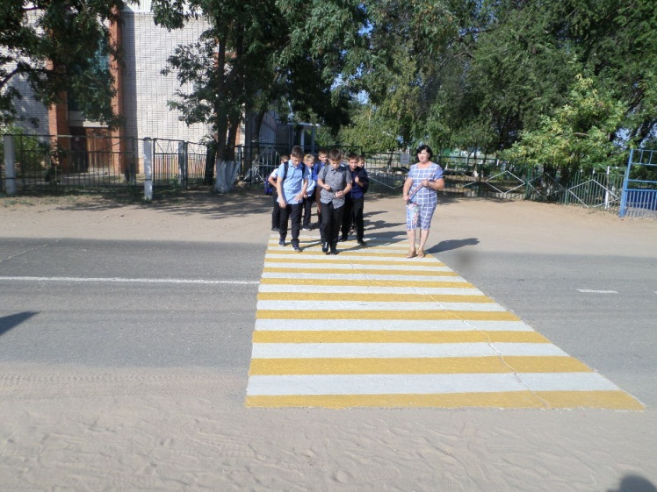
Викторина «Дорожные Знаки», экскурсия «Пешеходные переходы и дорожные знаки в нашем селе»,
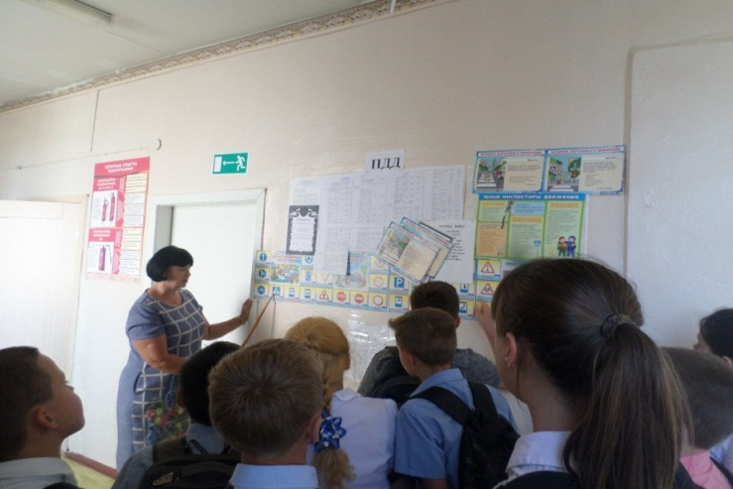
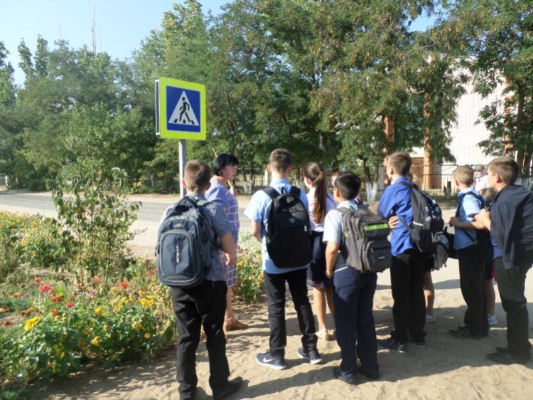
классный час «Я хороший велосипедист» и практическое занятие на площадке.
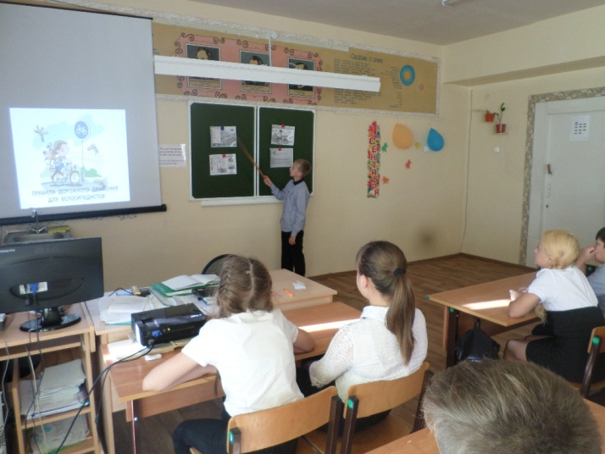
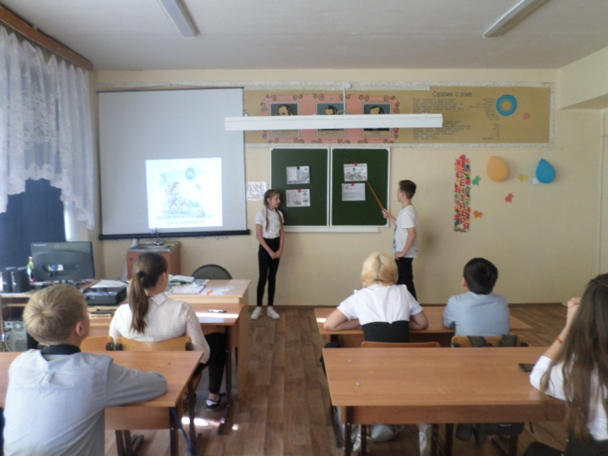
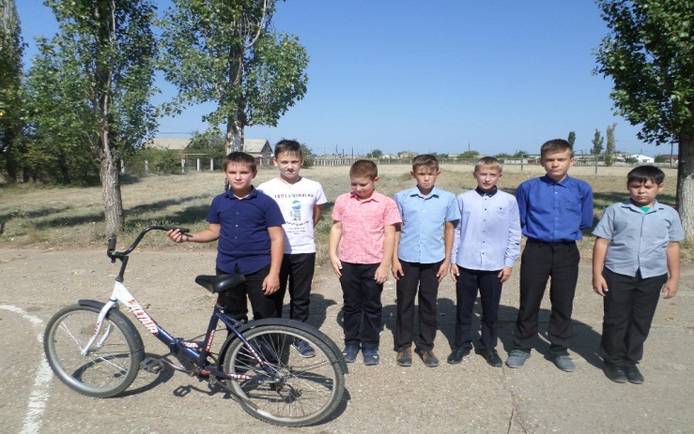
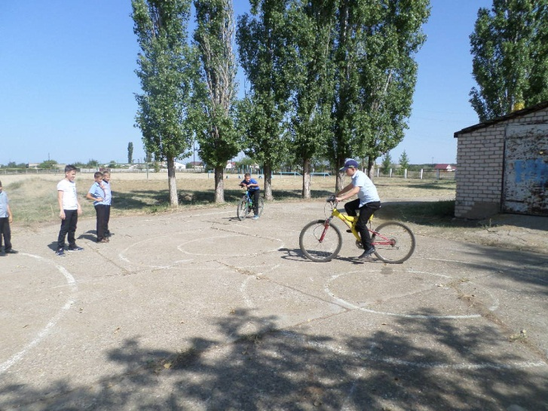
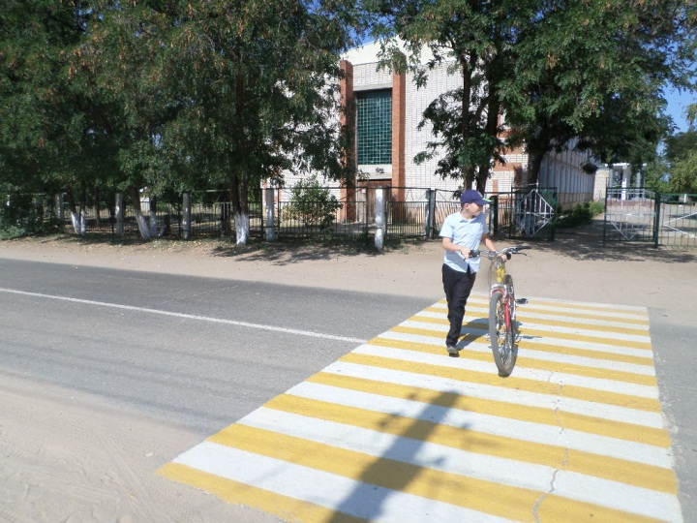
с ребятами повторили, правила ДД используя, литературу ПДД и провели мониторинг уровня знаний «Азбука дорожного движения», а также просмотр учебных мультипликационных фильмов, загадки, интересные вопросы, рисунки.
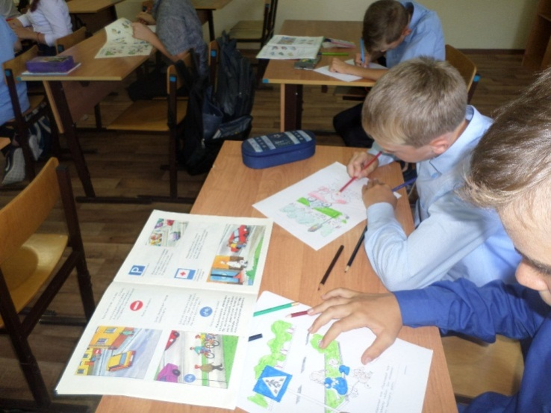
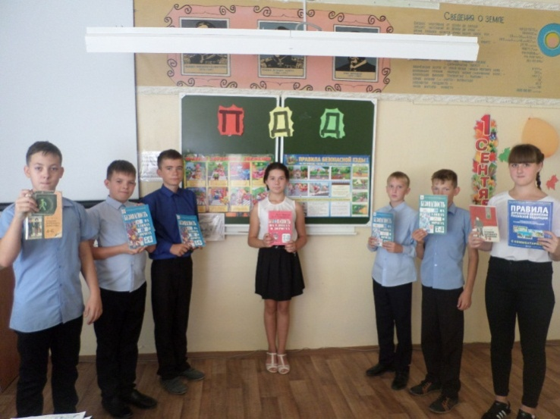
Из проведённых мероприятий ребята поняли, к чему могут привести нарушения ПДД, какие опасности подстерегают нерадивого пешехода на улицах и дорогах. Только многократное повторение правил, проигрывание и разбор ситуаций, тренировочные упражнения на улицах поселения, и ежедневный положительный пример взрослых позволят ребятам чувствовать себя уверенно в качестве пешехода, а также помогут избежать аварийных ситуаций и сохранить жизнь.

